Archivní číslo vzorku | 3600
Odběrové číslo vzorku | 3/E
Pořadové číslo karty vzorku v databázi | 417
Místo | Borovany u Českých Budějovic
Objekt | Zámek
Místo odběru popis | vzorek místo odběru vzorku  1/H (3598) hlavice pilastru, pravá strana vstupního portálu  2/P (3599) plocha fasády, v místě členění fasády aktivními prvky  3/E (3600) střed erbu
Místo odběru foto
Typ díla | fasáda
Typ podložky (v případě vzorků povrchových úprav / barevných vrstev)
Datace objektu
Zpracovatel analýzy | Bayer Karol, Vyskočilová Renata
Datum zpracování zprávy k analýze | 30. 6. 2005
Číslo příslušné zprávy v databázi zpráv | 2005_12

Výsledky analýzy
vzorek 3/E: erb, střed
(fotografováno při zvětšení na mikroskopu 50x v dopadajícím bílém světle optického mikroskopu OPTIPHOT2-POL, Nikon)

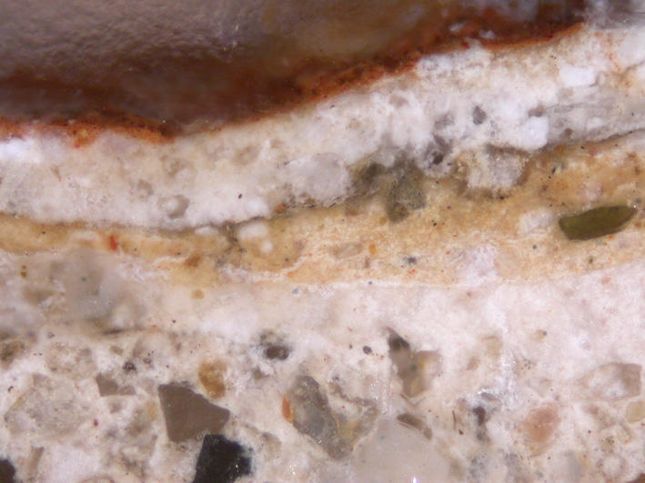 | 5  4  3  2  1  0

Popis:

- sv. okrová; omítka
- bílá; intonako, bez plniva
- okrová; zrnitá, nejstarší dochovaná barevná vrstva, tl. 130-300 m
- nečistoty; hrubá vrstva nečistot
- bílá; vrstva štuku, obsahuje plnivo
- oranžovo-červená;

Souhrn:

Z průčelí fasády zámku v Borovanech u Českých Budějovic byly odebrány tři vzorky pro zjištění a zdokumentování původní barevnosti fasády objektu. Vzorky byly odebrány z plochy fasády, v místě prvního stupně členění aktivními prvky (vzorek 2/P), z hlavice pilastru (po pravé straně vstupního portálu) (vzorek 1/H) a z erbu umístěného v průčelí fasády (vzorek 3/E).

Z analýzy vyplynulo, že fasáda zámku byla pojednána v odstínech od okrové po růžovo-červenou. Plocha fasády byla zřejmě pojednána v růžovo-oranžovém odstínu, na hlavici pilastrů byla nalezena podobná barevnost, v porovnání s nejstarší barevnou vrstvou v ploše fasády však o odstín červenější. U vzorku odebraného z erbu byla nalezena jako první barevnost okrová. Původní barevné nátěry jsou vápenné a díky tomu se vyznačují nátěry lomeným, tupým odstínem, který však působí přirozeným dojmem.
Barevné nátěry byly naneseny na jedné až dvou vrstvách intonaka a na povrchu nejmladších vrstev se u všech vzorků nacházela vrstva nečistot.

Pozdější nátěry na ploše fasády i na hlavici pilastrů jsou v okrové barevnosti. Naopak sekundární nátěr nalezený na erbu je v červené barevnosti a byl nanesen na tenkou vrstvu jemnozrnného štukového nátěru.

Fotodokumentace analýzy

